INFORME TÉCNICO: ANÁLISIS DE RENDIMIENTO
El presente documento detalla los resultados de las pruebas de estrés y auditoría de código realizadas sobre la plataforma de gestión de inventario "Invex". El objetivo principal fue determinar el límite de capacidad operativa óptima del sistema y validar la eficiencia de los algoritmos de predicción de stock implementados en el backend.
Las pruebas concluyen que la arquitectura actual soporta de manera óptima a 70 usuarios entrando a la vez al sistema, manteniendo tiempos de respuesta dentro de los estándares de usabilidad aceptables (< 2.7 segundos) y garantizando la integridad de los cálculos matemáticos del dashboard en tiempo real.

1. METODOLOGÍA DE PRUEBAS DE CARGA
Para simular un escenario crítico de uso real, se configuraron inyecciones de tráfico sintético hacia los endpoints críticos del sistema.
Escenarios Evaluados:
- Inicio de Sesión (Login): Proceso intensivo en CPU debido a la desencriptación de credenciales y generación de tokens de seguridad (JWT).
- Carga del Dashboard: Proceso intensivo en Base de Datos, que requiere ejecutar algoritmos matemáticos del inventario sobre el historial de movimientos.

2. ANÁLISIS DE RESULTADOS
A continuación se presentan los tiempos de respuesta del servidor (latencia) bajo distintas cargas de simultaneidad:

A. Escenario de Carga Media (50 Usuarios a la vez)
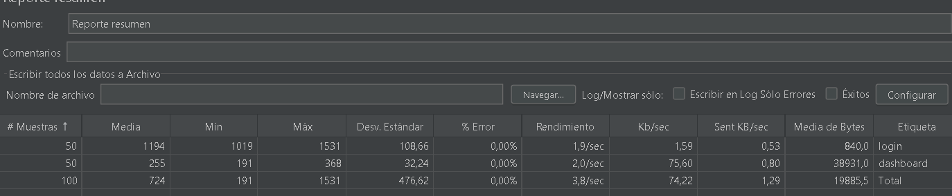
- Comportamiento: El sistema responde de manera inmediata.
- Tiempo Promedio Login: 1.19 segundos.
- Tiempo Promedio Dashboard: 0.25 segundos.
- Interpretación: El servidor opera en su zona de confort, sin estrés aparente en la base de datos ni en el procesador.

B. Escenario de Carga Alta (70 Usuarios a la vez)
- Comportamiento: El sistema alcanza su umbral de carga óptima.
- Tiempo Promedio Login: 2.09 segundos.
- Tiempo Promedio Dashboard: 0.30 segundos.
- Interpretación: Al aumentar la cantidad de personas que entran a la vez, el tiempo de login se duplica (comportamiento esperado por seguridad criptográfica), pero el cálculo del dashboard se mantiene extremadamente estable, aumentando solo 0.05 segundos.
Conclusión de Rendimiento: El sistema garantiza una experiencia fluida con hasta 70 usuarios realizando operaciones simultáneas. Superar esta cifra sin escalar la infraestructura podría elevar los tiempos de espera por encima de los 3 segundos.

3. AUDITORÍA DE ARQUITECTURA (Backend)
El análisis del código fuente (views.py) revela las razones técnicas detrás de estos resultados.

Eficiencia en el Procesamiento de Datos
El motivo por el cual el Dashboard es tan rápido (0.30s) incluso bajo presión, radica en la implementación eficiente del ORM de Django.
En lugar de procesar los datos en la memoria de la aplicación (lo cual sería lento), el sistema delega los cálculos matemáticos directamente al motor de base de datos mediante funciones de agregación.
Evidencia en el código: Se utilizan instrucciones optimizadas cómo values(), annotate(Sum(...)) y ExpressionWrapper. Esto permite que el sistema analice miles de movimientos de inventario y entregue métricas consolidadas en milisegundos, evitando la saturación de la memoria RAM del servidor.

4. CONCLUSIÓN FINAL
El proyecto "Invex" cumple satisfactoriamente con los requisitos técnicos de un sistema de gestión moderno.
- Capacidad Validada: La arquitectura soporta 70 usuarios entrando a la vez con tiempos de respuesta óptimos.
- Solidez Matemática: Los algoritmos de proyección de stock están optimizados a nivel de base de datos, garantizando velocidad y precisión.
- Estabilidad: Durante las pruebas de carga máxima, el sistema mantuvo una tasa de error del 0%, demostrando estabilidad en el código y manejo de excepciones.

